ArenAniene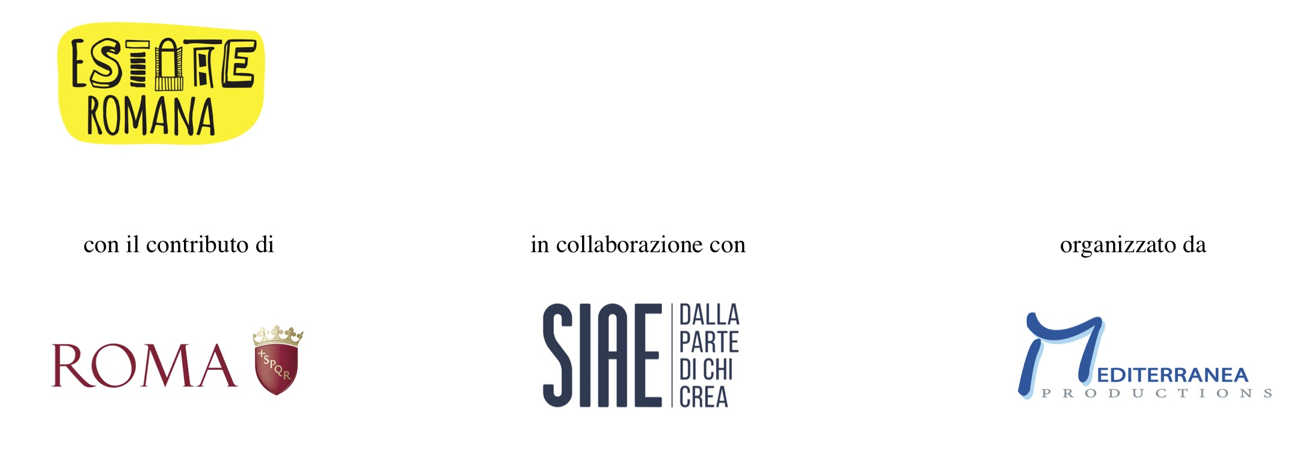

**3ª Edizione**

**30 luglio - 3 settembre**

**Parco di Ponte Nomentano**

**PROGRAMMA FILM - Arenaniene 2019**

**Direzione Artistica Patrizia Di Terlizzi**

(Il programma potrebbe essere soggetto a variazioni per motivi organizzativi)

**30 luglio martedi**

***Il primo re*** *di Matteo Rovere*

**31 luglio mercoledì**

***L’uomo che comprò la luna*** *di Paolo Zucca*

**1 Agosto Giovedì**

***Ti presento sofia*** *di Guido Chiesa*

**2 Agosto Venerdì**

***Momenti di trascurabile felicità*** *di Daniele Luchetti*

**3 Agosto Sabato**

***Blackkklansman*** *di Spike Lee*

**premio Oscar 2018 miglior sceneggiatura non originale**

**Sottotitolato in inglese**

**4 Agosto Domenica**

***Non ci resta che il crimine*** *di Massimiliano Bruno*

**5 Agosto Lunedì**

***Un piccolo favore*** *di Paul Feig*

**6 Agosto Martedì**

***La favorita di*** *Yorgos Lanthimos*

*premio Oscar 2019 miglior attrice protagonista*

**7 Agosto Mercoledì**

***Dumbo*** *di**Tim Burton*

**8 Agosto Giovedì**

***Sulla mia pelle*** *di Alessio Cremonini*

Festival di Venezia 2018 Premio Pasinetti al film e agli attori

**9 Agosto Venerdì**

***Dogman*** *di Matteo Garrone*

*Festival di Cannes 2018 miglior attore*

**10 Agosto Sabato**

**È nata una stella di Bradley Cooper- Premio Oscar 2019**

**11 Agosto Domenica**

***La paranza dei bambini*** *di Claudio Giovannesi*

*Festival di Berlino 2019 Orso d’argento miglior sceneggiatura*

**12 Agosto Lunedì**

***Sei ancora qui*** *di Scott Spear*

*Sottotitolato in inglese*

**13 agosto Martedi**

***Il corriere – The mule*** *di Clint Eastwood*

**14 Agosto Mercoledì**

***Bohemian Rapsody*** *di Bryan Singer*

*Premio Oscar 2019 miglior attore protagonista*

**15 Agosto Giovedì**

**Green Book** *di Peter Farrelly*

*Premio Oscar 2019 Miglior Film*

**16 Agosto Venerdì**

***Quello che veramente importa*** *di Paco Arango*

**17 Agosto Sabato**

***La casa dei libri*** *di Isabel Coixet*

*Premio Goya 2018  miglior film*

*Sottotitolato in inglese*

**18 Agosto Domenica**

***L’isola dei cani*** *di Wes Anderson*

*Festival di Berlino 2018 Orso d’argento miglior regista*

**19 Agosto Lunedì**

***Una luna chiamata Europa*** *di Kornél Mundruczó*

**20 agosto  martedì**

***Virgin Mountain*** *di Dagur Kari*

*Tribeca Film Festival 2015 Premio miglior film*

**21 agosto mercoledì**

***Cold war*** *di Pavel Pawlikowki*

*Festival di Cannes 2018 Premio miglior regia*

**22 agosto giovedì**

***Cafarnao*** *di Nadine Labaki*

*Festival di Cannes 2018 Premio della Giuria*

**23 agosto venerdì**

***Croce e delizia*** *di Simone Godano*

**24 agosto sabato**

***Un affare di famiglia*** *di Hirokazo Kore’eda*

*Palma d’oro Festival di Cannes 2018*

**25 agosto domenica**

***La forma dell’ acqua*** *di Guillermo Del Toro*

*Premio Oscar miglior film 2018*

*Sottotitolato in inglese*

**26 agosto lunedì**

***Tito e gli alieni*** *di Paola Randi*

**27 agosto martedì**

***Il testimone invisibile*** *di Stefano Mordini*

**28 agosto mercoledì**

***Il sole a mezzanotte*** *di Scott Speer*

*Teen Choise Award 2018 miglior film drammatico*

**29 agosto giovedì**

***Dovlatov*** *di Aleksej German*

*Orso d’argento 2018 per il miglior contributo artistico*

**30 agosto venerdì**

***Domani è un altro giorno*** *di Simone Spada*

**31 agosto sabato**

***Bohemian Rhapsody*** *di Bryan Singer*

*Premio Oscar 2019 miglior attore protagonista*

**1 settembre domenica**

***Dogman*** *di Matteo Garrone*

*Festival di Cannes 2018 Palma d’oro miglior attore*

*Sottotitolato in inglese*

**2 settembre lunedì**

***Green book di Peter Farrelly***

*Premio Oscar miglior film 2019*

**3 settembre martedì**

***Il primo re*** *di Matteo Rovere*